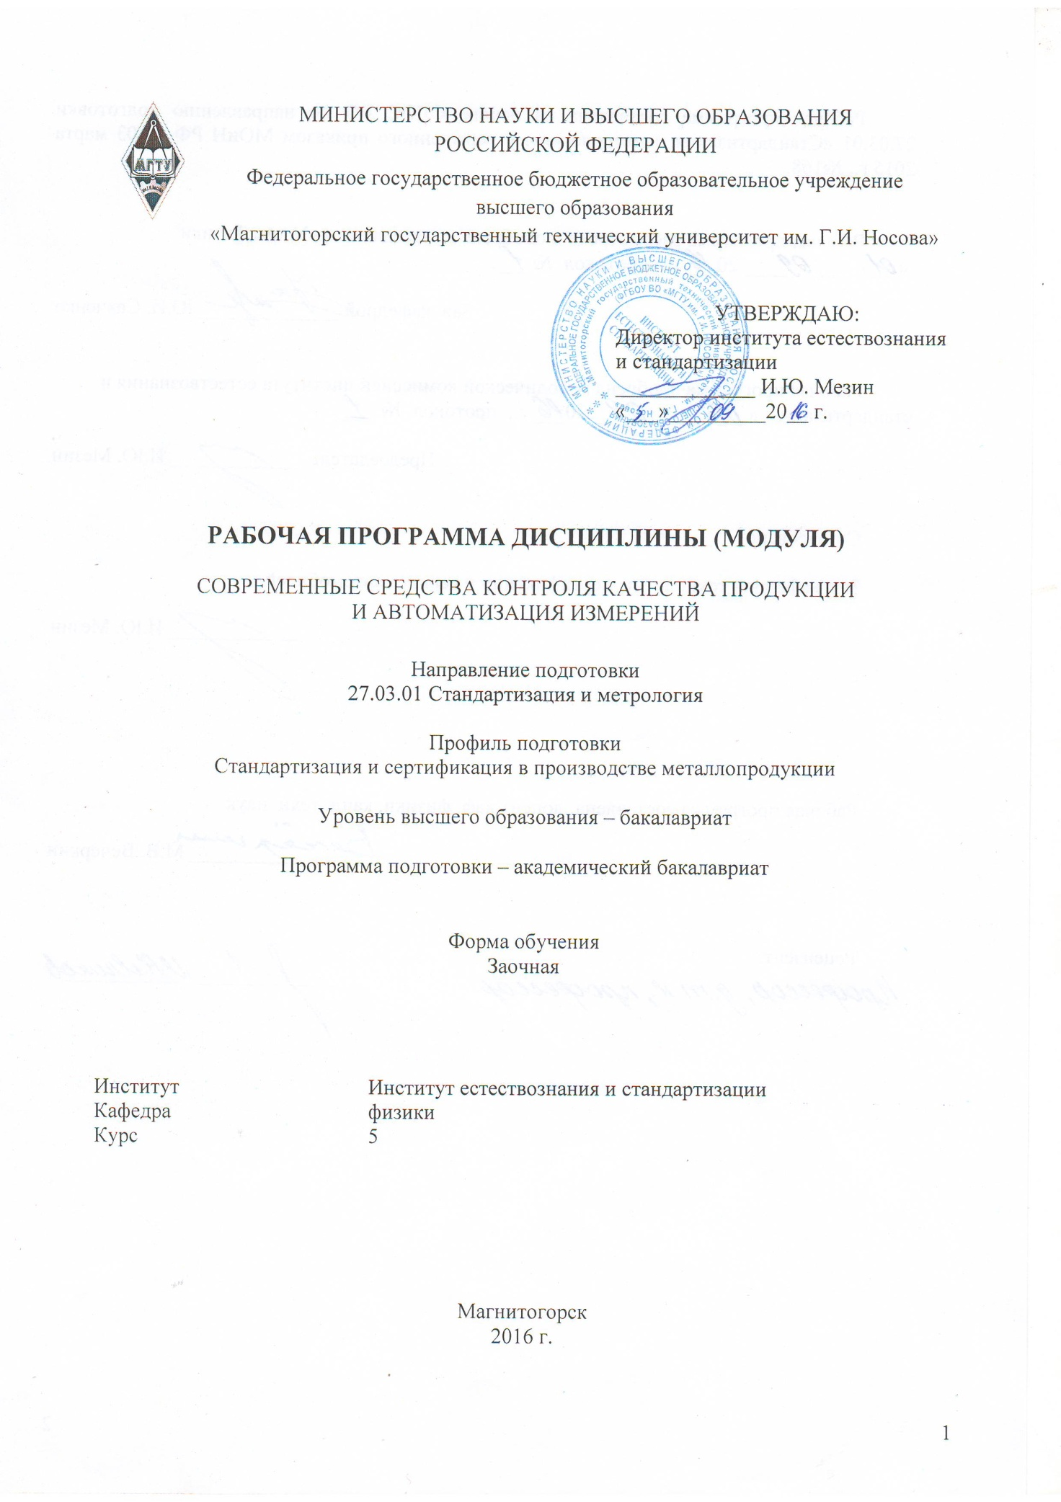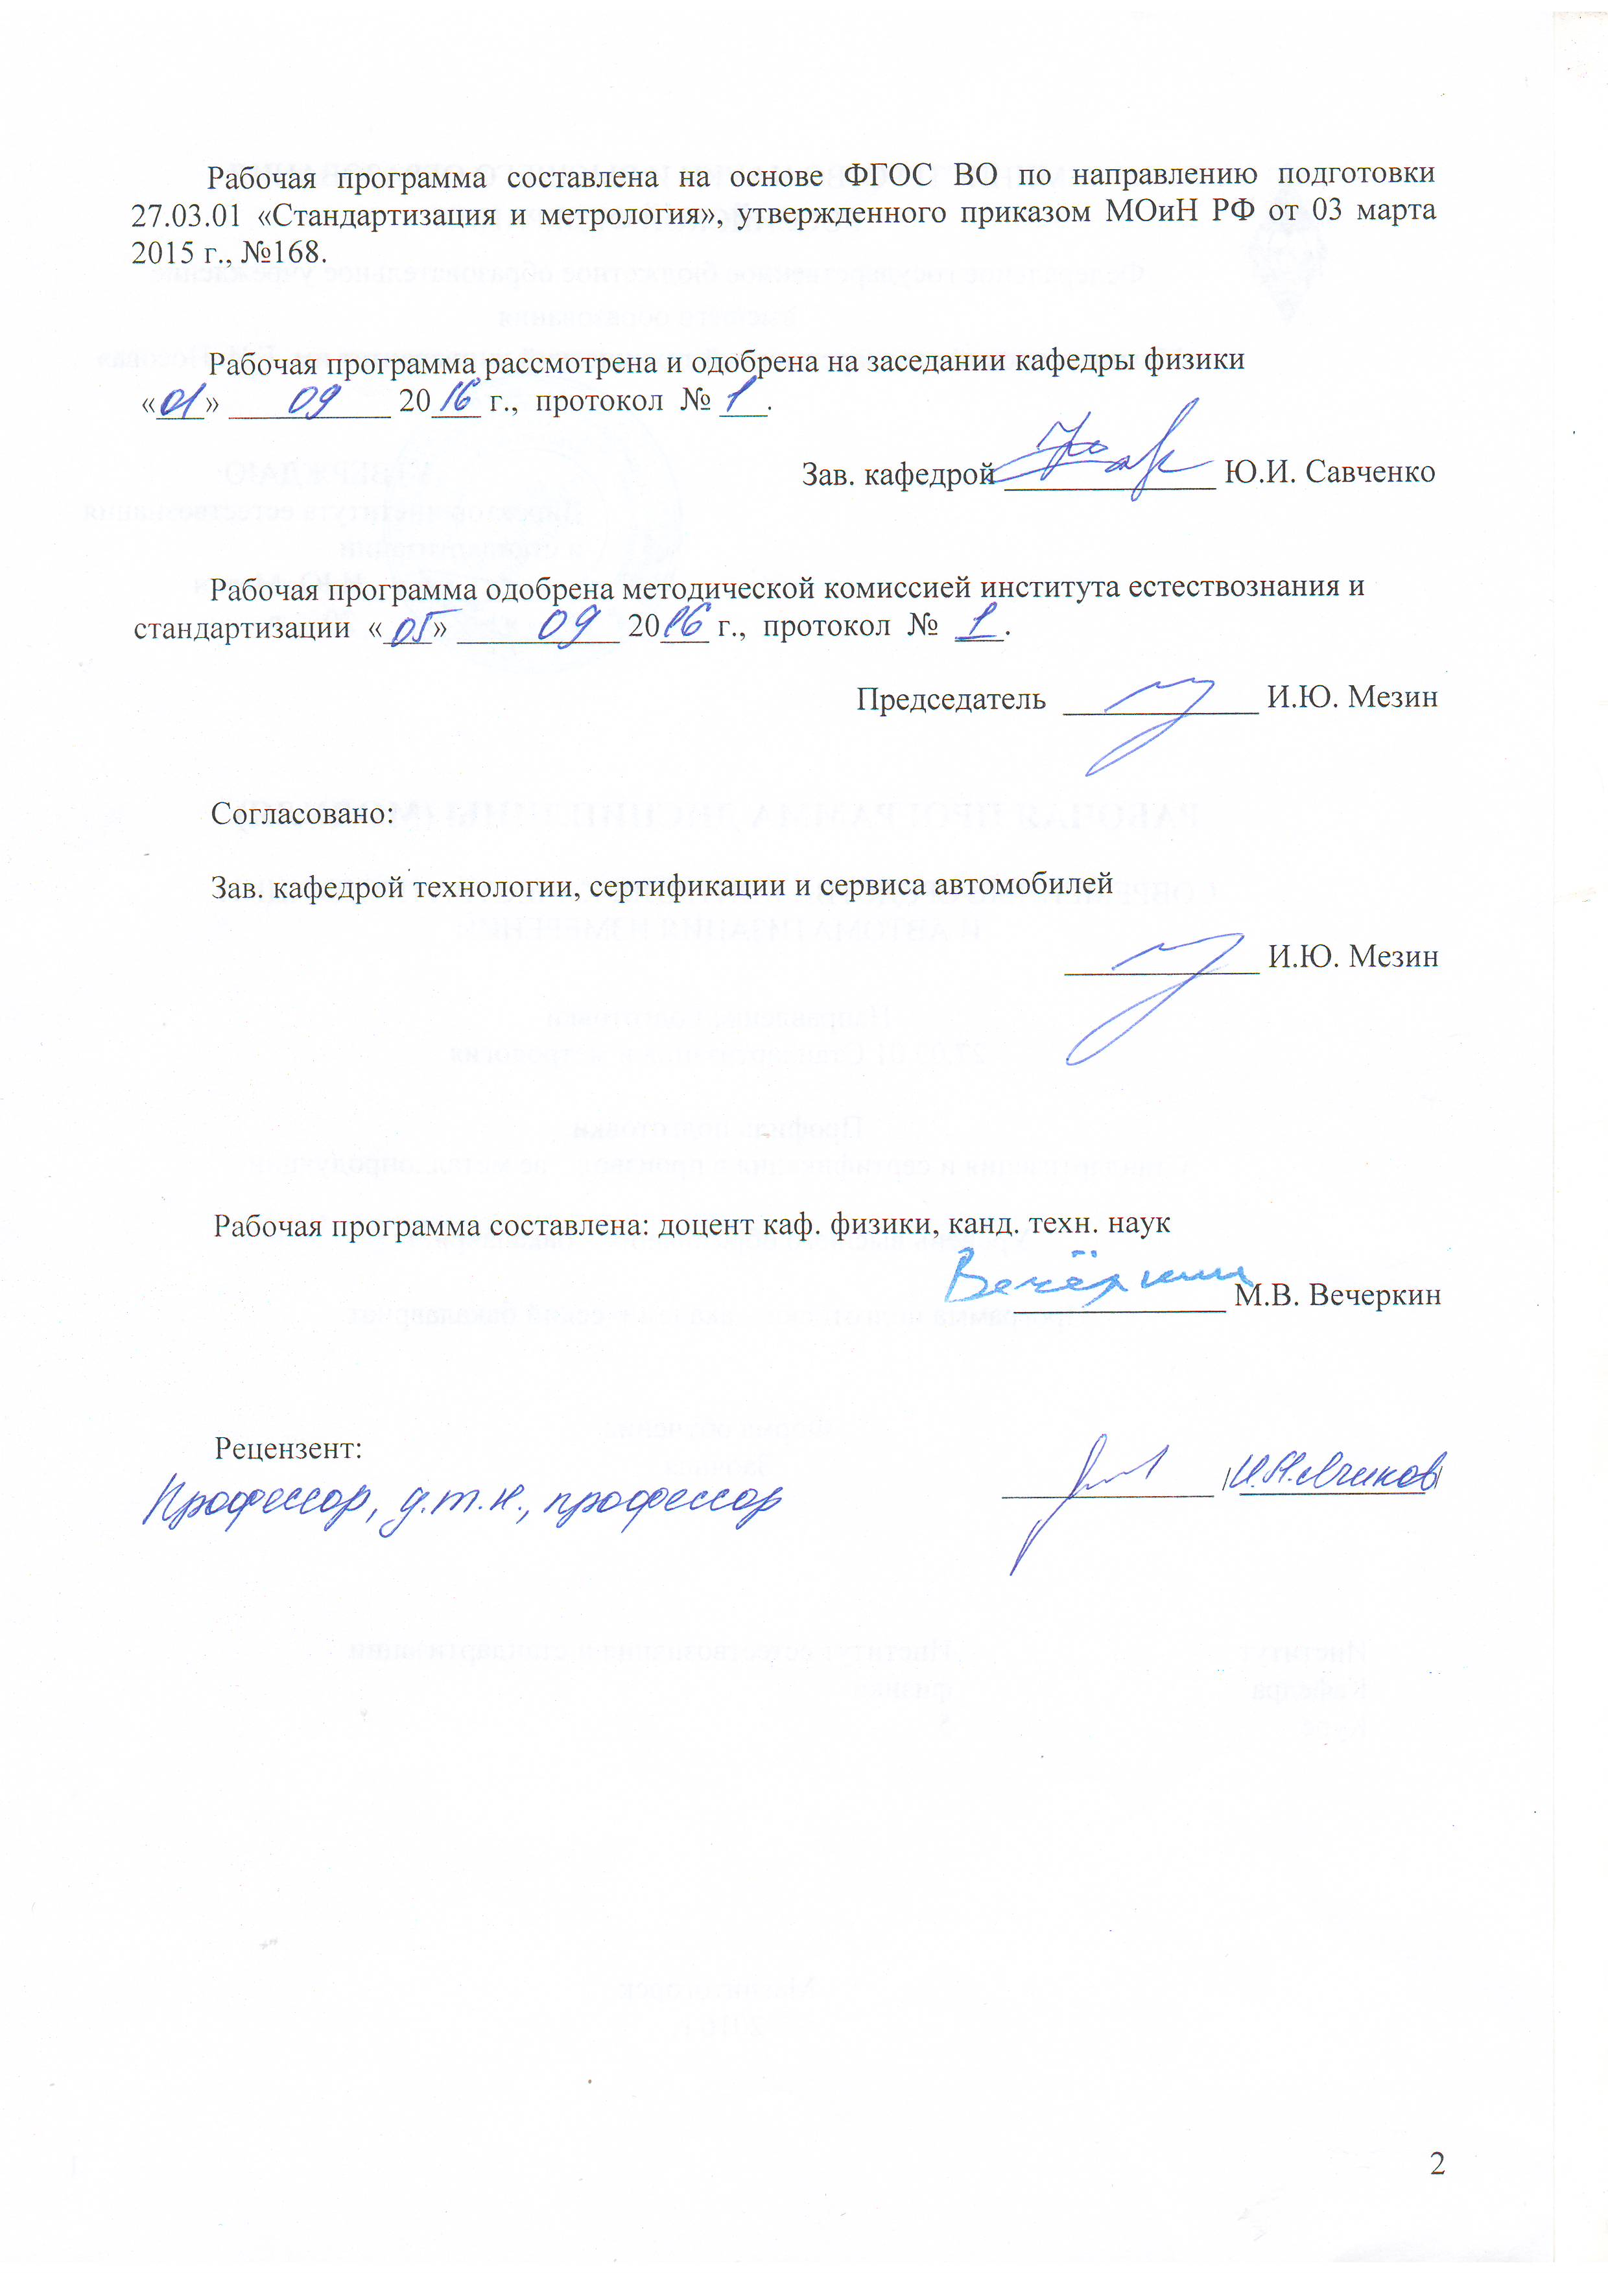

**Лист регистрации изменений и дополнений**

|  |  |  |  |  |
| --- | --- | --- | --- | --- |
| № п/п | Раздел  программы | Краткое содержание  изменения/дополнения | Дата  № протокола  заседания  кафедры | Подпись зав.  кафедрой |
|  |  |  |  |  |
|  |  |  |  |  |
|  |  |  |  |  |
|  |  |  |  |  |
|  |  |  |  |  |
|  |  |  |  |  |
|  |  |  |  |  |
|  |  |  |  |  |
|  |  |  |  |  |
|  |  |  |  |  |
|  |  |  |  |  |
|  |  |  |  |  |
|  |  |  |  |  |
|  |  |  |  |  |
|  |  |  |  |  |
|  |  |  |  |  |
|  |  |  |  |  |
|  |  |  |  |  |
|  |  |  |  |  |
|  |  |  |  |  |
|  |  |  |  |  |
|  |  |  |  |  |

1. ЦЕЛИ ОСВОЕНИИ ДИСЦИПЛИНЫ

Основной целью дисциплины «Методы и средства измерений и контроля» является формирование профессиональных умений и навыков в области измерений и контроля качества металлопродукции.

Цель достигается за счет изучения основных видов, методов и средств измерений, приобретения умений рационального выбора и использования измерительных средств для решения практических задач, а также формирования навыков постановки измерительной задачи, эксплуатации и настройки средств измерений.

**2. МЕСТО ДИСЦИПЛИНЫ В СТРУКТУРЕ ОБРАЗОВАТЕЛЬНОЙ**

**ПРОГРАММЫ ПОДГОТОВКИ БАКАЛАВРА**

Дисциплина «Методы и средства измерений и контроля» входит в вариативную часть блока 1 образовательной программы.

Для изучения дисциплины, необходимы знания (умения, владения), сформированные в результате изучения следующих дисциплин образовательной программы: «Математика», «Физика», «Инженерная и компьютерная графика», «Физические основы измерений и эталоны», «Метрология», «Введение в специальность», «Электротехника и электроника».

Знания (умения, владения) студентов, полученные при изучении дисциплины «Методы и средства измерений и контроля», будут необходимы им при дальнейшем изучении следующих дисциплин образовательной программы: «Организация и технология испытаний и контроля», «Оборудование и технологическая точность производства металлоизделий», а также при подготовке к государственной итоговой аттестации и защите выпускной квалификационной работы.

**3. КОМПЕТЕНЦИИ ОБУЧАЮЩЕГОСЯ, ФОРМИРУЕМЫЕ В РЕЗУЛЬТАТЕ ОСВОЕНИЯ ДИСЦИПЛИНЫ (МОДУЛЯ) И ПЛАНИРУЕМЫЕ РЕЗУЛЬТАТЫ ОБУЧЕНИЯ**

В результате освоения дисциплины «Современные средства контроля качества продукции и автоматизации измерений» обучающийся должен обладать следующими компетенциями:

| Структурный элемент  компетенции | Планируемые результаты обучения |
| --- | --- |
| **ПК-3** способностью выполнять работы по метрологическому обеспечению и техническому контролю, использовать современные методы измерений, контроля, испытаний и управления качеством | |
| Знать: | ‒ основные принципы выбора средств измерений, основы метрологического обеспечения и технического контроля;  ‒ современные методы измерений, испытаний и контроля. |
| Уметь: | ‒ выполнять работы по выбору средств измерений, метрологическому обеспечению и техническому контролю;  ‒ применять современные методы измерений и контроля. |
| Владеть: | ‒ навыками подготовки метрологической базы и проведения технического контроля;  ‒ практическими навыками использования современных методов измерений и контроля для решения поставленной контрольно-измерительной задачи. |
| **ПК-8** способностью участвовать в разработке планов, программ и методик выполнения измерений, испытаний и контроля, инструкций по эксплуатации оборудования и других текстовых инструментов, входящих в состав конструкторской и технологической документации | |
| Знать: | ‒ основные методики выполнения измерений;  ‒ методы и средства измерений и контроля физических параметров, определяющих качество продукции;  ‒ структуру инструкций и других текстовых документов по эксплуатации оборудования. |
| Уметь: | ‒ применять основные методики выполнения измерений и контроля;  ‒ применять методы и средства измерений и контроля физических параметров, определяющих качество продукции;  ‒ систематизировать информацию для разработки методик измерений и инструкций по эксплуатации оборудования. |
| Владеть: | ‒ навыками применения основных методик выполнения измерений и контроля;  ‒ навыками применения методов и средств измерений и контроля физических параметров, определяющих качество продукции. |
| ПК-12 способностью проводить мероприятия по контролю и повышению качества продукции, организации метрологического обеспечения разработки, производства, испытаний, эксплуатации и утилизации | |
| Знать: | ‒ основные нормативные документы по контролю качества продукции;  ‒ основные мероприятия по повышению качества продукции;  ‒ основные принципы организации метрологического обеспечения. |
| Уметь: | ‒ применять основные нормативные документы по контролю качества продукции;  ‒ реализовывать мероприятия по повышению качества продукции. |
| Владеть: | ‒ навыками работы с нормативными документы по контролю качества продукции;  ‒ навыками подготовки мероприятий по повышению качества продукции;  ‒ навыками организации метрологического обеспечения. |

4. СТРУКТУРА И СОДЕРЖАНИЕ ДИСЦИПЛИНЫ

Общая трудоемкость дисциплины составляет 4 зачетных единицы, 144 акад. часа, в том числе:

‒ контактная работа 22,5 часа;

‒ аудиторная 18 часов;

‒ внеаудиторная 4,5 часа;

‒ самостоятельная работа 113 часов;

‒ подготовка к экзамену 8,7 часа.

|  |  |  |  |  |  |  |  |  |
| --- | --- | --- | --- | --- | --- | --- | --- | --- |
| Раздел / тема  дисциплины | Курс | Аудиторная контактная  работа  (в акад. часах)**\*** | | | Самостоятельная  работа (в акад. часах) | Вид самостоятельной  работы | Формы текущего  контроля  успеваемости и  промежуточной  аттестации | Код и структурный  элемент компетенции |
| лекции | лаборат.  занятия | практич. занятия |
| 1. Основные понятия, термины и определения. Классификация видов средств измерений: меры, измерительные преобразователи, измерительные приборы, измерительные установки, измерительные системы. | 5 | 1 | 1 | ‒ | 19 | Самостоятельное изучение учебной литературы. | Устный опрос. | ПК-3 |
| 2. Характеристики средств измерений. Статические и динамические характеристики средств измерений. Метрологические характеристики, классы точности. | 5 | 1 | 2 | ‒ | 20 | Самостоятельное изучение учебной литературы  Подготовка к выполнению лаб. работы №1. Оформление конспекта.  Составление отчета по лаб. работе №1 | Устный опрос. Проверка конспекта.  Проверка отчета по лаб. работе №1. Устная защита. | ПК-3 |
| 3. Классификация методов измерений и контроля. Классификация видов контроля по различным признакам. Методика измерений, содержание методики измерений. | 5 | 1 | 1 | ‒ | 10 | Самостоятельное изучение учебной литературы | Устный опрос. Проверка конспекта. | ПК-8  ПК-12 |
| 4. Первичные измерительные преобразователи. Нормирующие преобразователи. Вторичные регистрирующие приборы. | 5 | 1 | 2 | ‒ | 30 | Самостоятельное изучение учебной литературы. | Устный опрос. | ПК-3  ПК-8 |
| 5. Методы и средства измерения неэлектрических физических величин: температуры, давления, уровня, расхода, силы (давления), влажности, кислотности. Методы и средства контроля микротопографии поверхности и химического состава веществ. | 5 | 2 | 2 | ‒ | 23 | Самостоятельное изучение учебной литературы  Подготовка к выполнению лабораторной работы №2. Оформление конспекта.  Составление отчета по лаб. работе №2. Оформление отчета. | Проверка индивидуальных заданий  Устный опрос. Проверка конспекта.  Проверка отчета по лаб. работе №2. Устная защита. | ПК-8  ПК-12 |
| 6. Выбор и использование современных средств измерений для решения задач контроля качества продукции металлургического производства. | 5 | 2 | 2 | ‒ | 10 | Самостоятельное изучение учебной литературы. | Устный опрос. | ПК-8  ПК-12 |
| **Итого по дисциплине:** |  | **8** | **10** | **‒** | **119** | Изучение учебной и научной литературы. Подготовка пояснительной записки.  Подготовка к экзамену | Защита курсовой работы  Сдача экзамена |  |

**5 ОБРАЗОВАТЕЛЬНЫЕ И ИНФОРМАЦИОННЫЕ ТЕХНОЛОГИИ**

Для освоения дисциплины используются преимущественно традиционные образовательные технологии.

Информационные лекции – для изложения основных теоретических понятий, законов и принципов описания физических процессов,

Лабораторные занятия – для усвоения и закрепления навыков проведения измерений на реальных физических объектах и их моделей, а также обработки результатов эксперимента.

Для повышения информационной насыщенности наряду с информационной лекцией используются лекции-визуализации, а также практические занятия в форме презентации.

Самостоятельная работа стимулирует студентов в процессе подготовки домашних заданий, при расчете и защите лабораторных работ, при подготовке к контрольным работам и итоговой аттестации.

Внеаудиторная самостоятельная работа студентов осуществляется в виде чтения с проработкой материала и выполнения домашних заданий с консультациями преподавателя.

Результаты обучения контролируется экзаменом и курсовым проектом.

**6. УЧЕБНО-МЕТОДИЧЕСКОЕ ОБЕСПЕЧЕНИЕ САМОСТОЯТЕЛЬНОЙ**

**РАБОТЫ СТУДЕНТОВ**

По дисциплине предусмотрена аудиторная и внеаудиторная самостоятельная работа обучающихся.

Аудиторная самостоятельная работа студентов предполагает решение контрольных задач и устную защиту тем на лабораторных занятиях.

**Лабораторные работы:**

Лабораторная работа №1 «Расширение предела измерения амперметра и вольтметра постоянного тока».

Лабораторная работа №2 «Изучение силоизмерителя на основе тензометрического преобразователя».

Лабораторная работа №3 «Изучение работы многоканального цифрового регистратора данных».

**Перечень вопросов для подготовки к экзамену**

1. Элементы процесса измерений и их характеристика. Классификация измерений по способу получения и представления результатов, по числу измерений, по характеристике точности, по метрологическому назначению.
2. Понятие об измерительном сигнале. Виды измерительных сигналов.
3. Понятие метода измерений. Классификация методов измерений.
4. Понятие о средстве измерений. Обобщенная структурная схема средства измерений.
5. Классификация средств измерений.
6. Характеристика элементарных средств измерений.
7. Классификация измерительных преобразователей.
8. Оптоэлектрические преобразователи и их общая структурная схема.
9. Емкостные преобразователи, принцип их действия.
10. Термопреобразователи сопротивления (терморезисторы).
11. Термоэлектрические преобразователи (термопары).
12. Электрохимические преобразователи, их виды и области применения.
13. Гальванические преобразователи (рН-метры).
14. Резистивные преобразователи, их принцип измерения и область применения.
15. Тензорезисторы, их принцип измерения и область применения.
16. Измерительные приборы. Структурная схема измерительного прибора.
17. Классификация измерительных приборов по форме индикации измеряемой величины, по методу преобразования и по форме преобразования измеряемой величины.
18. Аналоговые и цифровые приборы.
19. Измерительные установки и измерительные системы.
20. Измерительно–вычислительный комплекс и его структурная схема.
21. Метрологические характеристики средств измерений и цели их установления. Нормируемые и действительные метрологические характеристики.
22. Номенклатура нормируемых метрологических характеристик.
23. Классификация погрешностей средств измерений.
24. Класс точности средства измерений и форма его представления в зависимости от характера изменения основной абсолютной погрешности.
25. Установление и обозначение классов точности средств измерений
26. Сформулируйте основные принципы выбора средств измерений.
27. Понятие о контроле и его основные задачи, этапы, объекты и цель контроля.
28. Допусковый контроль и его результаты. Ошибки I и II рода.
29. Классификация видов и методов контроля в зависимости от объекта и средств контроля, объема контролируемой продукции, по характеру воздействия на ход производственного процесса и типу проверяемых параметров.

**Типовые темы курсовой работы**

1. Разработка измерительной установки для измерения и контроля температуры в печи сопротивления.

2. Выбор методов и средств контроля качества геометрических параметров тонкого холоднокатанного листа.

3. Выбор методов и средств контроля параметров микроклимата (температуры, давления, влажности) в условиях лаборатории химического анализа.

4. Модернизация измерительной системы для контроля температуры в обжиговой известкой печи с целью повышения достоверности измерительной информации.

Критерии оценки (в соответствии с формируемыми компетенциями и планируемыми результатами обучения):

– на оценку **«отлично»** – студент должен показать высокий уровень знаний не только на уровне воспроизведения и объяснения информации, но и интеллектуальные навыки решения проблем и задач, нахождения уникальных ответов к проблемам, оценки и вынесения критических суждений;

– на оценку **«хорошо»** – студент должен показать знания не только на уровне воспроизведения и объяснения информации, но и интеллектуальные навыки решения проблем и задач, нахождения уникальных ответов к проблемам;

– на оценку **«удовлетворительно»** – студент должен показать знания на уровне воспроизведения и объяснения информации, интеллектуальные навыки решения простых задач;

– на оценку **«неудовлетворительно»** – студент не может показать знания на уровне воспроизведения и объяснения информации, не может показать интеллектуальные навыки решения простых задач.

**7 ОЦЕНОЧНЫЕ СРЕДСТВА ДЛЯ ПРОВЕДЕНИЯ ПРОМЕЖУТОЧНОЙ АТТЕСТАЦИИ**

**а) Планируемые результаты обучения и оценочные средства для проведения промежуточной аттестации:**

| Структурный элемент  компетенции | Планируемые результаты  обучения | Оценочные средства |
| --- | --- | --- |
| **ПК-3** способностью выполнять работы по метрологическому обеспечению и техническому контролю, использовать современные методы измерений, контроля, испытаний и управления качеством | | |
| Знать | ‒ основные принципы выбора средств измерений, основы метрологического обеспечения и технического контроля;  ‒ современные методы измерений, испытаний и контроля. | **Типовые вопросы к экзамену**  1. Элементы процесса измерений и их характеристика. Классификация измерений по способу получения и представления результатов, по числу измерений, по характеристике точности, по метрологическому назначению.  2. Понятие об измерительном сигнале. Виды измерительных сигналов.  3. Понятие метода измерений. Классификация методов измерений.  4. Понятие о средстве измерений. Обобщенная структурная схема средства измерений.  5. Классификация средств измерений.  6. Характеристика элементарных средств измерений.  7. Классификация измерительных преобразователей. |
| Уметь | ‒ выполнять работы по выбору средств измерений, метрологическому обеспечению и техническому контролю;  ‒ применять современные методы измерений и контроля. | **Типовое задание**  Выберите первичный преобразователь для контроля температуры в сушильной печи в диапазоне 0...+200°С. Выберите нормирующий преобразователь и вторичный измерительный прибор, обеспечивающие отображение и регистрацию измеряемой температуры на удалении 50 м от контролируемого объекта. |
| Владеть | ‒ навыками подготовки метрологической базы и проведения технического контроля;  ‒ практическими навыками использования современных методов измерений и контроля для решения поставленной контрольно-измерительной задачи. | **Типовые задания**  1. Настройте цифровой осциллограф для наблюдения импульсных сигналов TTL-уровня в диапазоне 10-20 кГц.  2. Настройте цифровой самописец МА-08 для наблюдения и записи сигналов вибрации, температуры и потребляемого тока заданного технологического объекта (объект задается преподавателем). |
| **ПК-8** способностью участвовать в разработке планов, программ и методик выполнения измерений, испытаний и контроля, инструкций по эксплуатации оборудования и других текстовых инструментов, входящих в состав конструкторской и технологической документации | | |
| Знать | ‒ основные методики выполнения измерений;  ‒ методы и средства измерений и контроля физических параметров, определяющих качество продукции;  ‒ структуру инструкций и других текстовых документов по эксплуатации оборудования. | **Типовые вопросы к экзамену**  1. Оптоэлектрические преобразователи и их общая структурная схема.  2. Емкостные преобразователи, принцип их действия.  3. Термопреобразователи сопротивления (терморезисторы).  4. Термоэлектрические преобразователи (термопары).  5. Электрохимические преобразователи, их виды и области применения.  6. Гальванические преобразователи (рН-метры).  7. Резистивные преобразователи, их принцип измерения и область применения.  8. Тензорезисторы, их принцип измерения и область применения. |
| Уметь | ‒ применять основные методики выполнения измерений и контроля;  ‒ применять методы и средства измерений и контроля физических параметров, определяющих качество продукции;  ‒ систематизировать информацию для разработки методик измерений и инструкций по эксплуатации оборудования. | **Типовое задания**  1. Проведите патентный обзор магнитных методов оценки процентного содержания ферромагнитной составляющей в порошкообразном материале агломерационного производства. Разработайте методику оценки процентного содержания ферромагнитной составляющей в порошкообразном материале, основанную на использовании индуктивного преобразователя. |
| Владеть | ‒ навыками применения основных методик выполнения измерений и контроля;  ‒ навыками применения методов и средств измерений и контроля физических параметров, определяющих качество продукции. | **Типовые задания**  1. Проведите, согласно заданной методике, измерение силы тока объекта, заданного преподавателем, с помощью магнитного преобразователя с разъемным магнитопроводом.  2. Проведите, согласно установленной методике, измерение параметров шероховатости нескольких образцов холоднокатанного листа с помощью портативного профилометра. |
| ПК-12 способностью проводить мероприятия по контролю и повышению качества продукции, организации метрологического обеспечения разработки, производства, испытаний, эксплуатации и утилизации | | |
| Знать: | ‒ основные нормативные документы по контролю качества продукции;  ‒ основные мероприятия по повышению качества продукции;  ‒ основные принципы организации метрологического обеспечения. | **Типовые вопросы к экзамену**  1. Назовите основные нормативные документы по контролю качества продукции.  2. Перечислите основные мероприятия по повышению качества продукции.  3. Приведите основные принципы организации метрологического обеспечения. |
| Уметь: | ‒ применять основные нормативные документы по контролю качества продукции;  ‒ реализовывать мероприятия по повышению качества продукции. | **Типовые задания**  Для объекта, разрабатываемого в рамках курсовой работы, приведите действующие нормы по контролю качества продукции. Предложите мероприятия по повышению качества продукции. Установите соответствие предложенных мероприятий действующим нормам. Проведите коррекцию при необходимости. |
| Владеть: | ‒ навыками работы с нормативными документы по контролю качества продукции;  ‒ навыками подготовки мероприятий по повышению качества продукции;  ‒ навыками организации метрологического обеспечения. | **Типовые задания**  Сделайте обзор нормативных документов по контролю качества заданного преподавателям вида металлопродукции. Выделите значимые параметры, определяющие качество конечного продукта. Предложите комплекс мероприятий для повышения качества или стабильности качества продукта. Обоснуйте выбор измерительных средств. |

**б) Порядок проведения промежуточной аттестации, показатели и критерии оценивания:**

**Лабораторные работы** оформляются в отдельной подписанной тетради или на скрепленных листах стандартного формата (подписывается каждый лист). Перед выполнением работы необходимо ознакомиться с теоретическим материалом, изучить схему эксперимента, уяснить порядок выполнения работы. Готовность к выполнению работы определяется наличием конспекта.

**Конспект лабораторной работы** оформляется заблаговременно и показывается преподавателю перед выполнением работы. Конспект должен содержать: название, цель работы, схему эксперимента (рисунок с обозначениями), таблицы для внесения экспериментальных данных, расчетные формулы и другие, необходимые для выполнения работы записи.

**Отчет о лабораторной работе** это полностью рассчитанная и оформленная лабораторная работа. Отчетдолжен содержать все указанные в задании расчеты, графики, диаграммы и др. Таблицы должны быть заполнены экспериментальными и расчетными данными.

Экспериментальные данные записываются с той точностью, с которой они получены и не округляются.

**Защита тем** – устная. К защите темы допускается студент, выполнивший и правильно рассчитавший соответствующую лабораторную работу и правильно решивший задачи по теме защиты.

Каждая показанная лабораторная работа, задача и защита темы отмечается подписью преподавателя в тетради студента с обязательным указанием даты и полученным количеством баллов. Все тетради с отмеченными преподавателем лабораторными и задачами хранятся студентом до момента простановки экзамена. На экзамен или зачет студент приходит с тетрадями, в которых имеются все подписи преподавателя.

**Экзамен –** устный, классический. В каждом билете 2 теоретических вопроса и 1 задача. Для получения оценки «Отлично» или «Хорошо» обязательно правильное решение задачи.

**Критерии выставления экзаменационной оценки:**

– на оценку **«отлично»** – обучающийся должен показать высокий уровень сформированности компетенций, всестороннее, систематическое и глубокое знание учебного материала, свободно выполнять практические задания, свободно оперировать знаниями, умениями, применять их в ситуациях повышенной сложности; обучающийся должен обладать знаниями не только на уровне воспроизведения и объяснения информации, но и интеллектуальными навыками решения проблем и задач, нахождения уникальных ответов к проблемам, оценки и вынесения критических суждений;

– на оценку «**хорошо**» – обучающийся должен показать средний уровень сформированности компетенций: основные знания, умения освоены, но допускаются незначительные ошибки, неточности, затруднения при аналитических операциях, переносе знаний и умений на новые, нестандартные ситуации;

– на оценку **«удовлетворительно»** – студент должен показать пороговый уровень сформированности компетенций, то есть он должен иметь знания на уровне воспроизведения и объяснения информации, интеллектуальные навыки решения простых задач; в ходе контрольных мероприятий допускаются ошибки, проявляется отсутствие отдельных знаний, умений, навыков, обучающийся испытывает значительные затруднения при оперировании знаниями и умениями при их переносе на новые ситуации.

– на оценку **«неудовлетворительно»** – результат обучения не достигнут, компетенции не сформированы, студент не может показать знания на уровне воспроизведения и объяснения информации, не может показать интеллектуальные навыки решения простых задач.

**8 УЧЕБНО-МЕТОДИЧЕСКОЕ И ИНФОРМАЦИОННОЕ ОБЕСПЕЧЕНИЕ**

**ДИСЦИПЛИНЫ**

а) Основная **литература**:

1. Демина, Л.Н. Методы и средства измерений, испытаний и контроля [Электронный ресурс] : учебное пособие / Л.Н. Демина. — Электрон. дан. — Москва : НИЯУ МИФИ, 2010. — 292 с. — Режим доступа: https://e.lanbook.com/book/75967. — Загл. с экрана.

2. Горбунова, Т.С. Измерения, испытания и контроль. Методы и средства [Электронный ресурс] : учебное пособие / Т.С. Горбунова. — Электрон. дан. — Казань : КНИТУ, 2012. — 108 с. — Режим доступа: https://e.lanbook.com/book/73260. — Загл. с экрана.

**б) Дополнительная литература:**

1. Абрамов, Н.Н. Методы и средства измерений, испытаний и контроля. Современные методы исследований функциональных материалов [Электронный ресурс] : учебное пособие / Н.Н. Абрамов, В.А. Белов, Е.И. Гершман ; под ред. Калошкина С.Д.. — Электрон. дан. — Москва : МИСИС, 2011. — 160 с. — Режим доступа: https://e.lanbook.com/book/47412. — Загл. с экрана.
2. Мишин, В. М. Управление качеством [Электронный ресурс] : Учебник для студентов вузов / В. М. Мишин - 2-е изд. перераб. и доп. - М.: ЮНИТИ-ДАНА, 2012. - 463 с. Режим доступа: <http://znanium.com/>, электронная библиотечная система «ИНФРА-М». –Загл. с экрана. - ISBN 978-5-238-00857-8.
3. Глудкин О.П. Всеобщее управление качеством [Текст]: учебник для вузов./О.П. Глудкин, Н.М. Горбунов, А.И. Гуров, Ю.В. Зорин; под ред. О.П. Глудкина. –М.: Горячая линия-Телеком, 2001. -600с. – ISBN 5-93208-087-6.

**в) Методические указания:**

1. Электростатика. Постоянный ток. [Текст] : лабораторный практикум / [М. В. Вечеркин, Е. Е. Елисеева, С. Г. Шевченко ; под ред. М. В. Вечеркина]; МГТУ, [каф. физики]. ‒ Магнитогорск, 2011. - : ил., табл.

2. Бутаков С.А., Вечеркин М.В. Исследование режимов согласования датчиков с нагрузкой. Изучение мостовой измерительной схемы резистивных преобразователей: методические указания для обучающихся по направлениям 200100.62 «Приборостроение» и 220400.62 «Управление в технических системах». Магнитогорск: Изд-во Магнитогорск. гос. техн. ун-та им. Г.И. Носова, 2015. 14 с.

3. Бахматов Ю.Ф. Исследование формирования информационного потока в тензометрическом комплексе при измекрении силы прокатки. Методич. указ .для студ. спец.190200.200503 Магнитогорск ГОУ ВПО «МГТУ» 2007г.

**г) Программное обеспечение и Интернет-ресурсы:**

1. Программное обеспечение Microsoft Office – для оформления отчетов по лабораторным работам, расчетов, обработки результатов экспериментов, построения и анализа графиков.

2.Электронная библиотека <http://e.lanbook.com/>

3. Российская Государственная библиотека www.rsl.ru.

4. Российская национальная библиотека www.nlr.ru.

5. Государственная публичная научно-техническая библиотека России www.gpntb.ru.

6. Публичная интернет-библиотека www.public.ru.

7. Студенческая библиотека www.lib.students.ru.

8. Научная библиотека Санкт-Петербургского Государственного Университета www.lib.pu.ru.

9. Официальный сайт Федерального агентства по техническому регулированию и метрологии www.gost.ru.

9 МАТЕРИАЛЬНО-ТЕХНИЧЕСКОЕ ОБЕСПЕЧЕНИЕ ДИСЦИПЛИНЫ

Материально-техническое обеспечение дисциплины включает:

| Тип и название аудитории | Оснащение аудитории |
| --- | --- |
| Лекционная аудитория 388, 394 | Мультимедийные средства хранения, передачи и представления информации |
| Лабораторная аудитория 179 | Лабораторные установки, измерительные приборы для выполнения лабораторных работ:  ‒ многофункциональный лабораторный стенд;  ‒ двухканальный осциллограф GOS620;  ‒ мультиметр;  ‒ многопредельный магазин сопротивлений;  ‒ многопредельный магазин емкостей;  ‒ многопредельный магазин индуктивностей;  ‒ генератор многофункциональный;  ‒ регулируемый источник питания постоянного тока;  ‒ регулируемый источник питания переменного тока. |
| Лабораторная аудитория 193 | Инструменты и приборы:  ‒ паяльная станция и расходные материалы для пайки;  ‒ осциллограф аналоговый двухканальный GOS620FG;  ‒ осциллограф цифровой двухканальный DSO2020;  ‒ генератор многофункциональный;  ‒ лабораторный автотрансформатор;  ‒ лабораторные весы, гири. |
| Учебные аудитории 182, 183, 185, 188, 198 | Доска, мультимедийный проектор, экран. |
| Компьютерный класс | Персональные компьютеры с пакетом MS Office, выходом в Интернет и с доступом в электронную информационно-образовательную среду университета. |